Sistema de Ordem de Serviço

- Cadastro de clientes;

- Cadastro de ordens de serviço (impressão e PDF em FastReport);

- Relatórios gerenciais em FastReport, QuickReport, XLS,CSV e PDF.

IDE: Borland Delphi 7

Banco de Dados: Firebird (usei 2.X, poderia usar mais recente porém já tinha instalado e configurado nesta máquina aqui)

Script disponível no arquivo: scriptSQL.txt

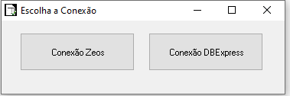

1) Ao abrir o sistema ele dá ao usuário a opção de escolher o componente de Conexão, essa funcionalidade visa demonstrar a capacidade de trabalhar com diferentes componentes de conexão no mesmo projeto, usamos Zeos e DBExpress, não tem FireDac no Borland Delphi 7 (delphi que possuo licença) por isso o uso do Zeos.

Poderia ter feito (caso tivesse as ferramentas) com FireDac, UniDac, MyDac, Rest Dataware, etc… Poderia ter feito com ADO, Interbase ou outro componente antigo, porém julgo o Zeos ser o melhor e mais recente dentro dos disponíveis no Delphi 7.

2) O menu principal disponibiliza botões grandes(no padrão de ERP’s mais recentes) com ícones condizentes com suas funções, no canto inferior direito relógio com data.

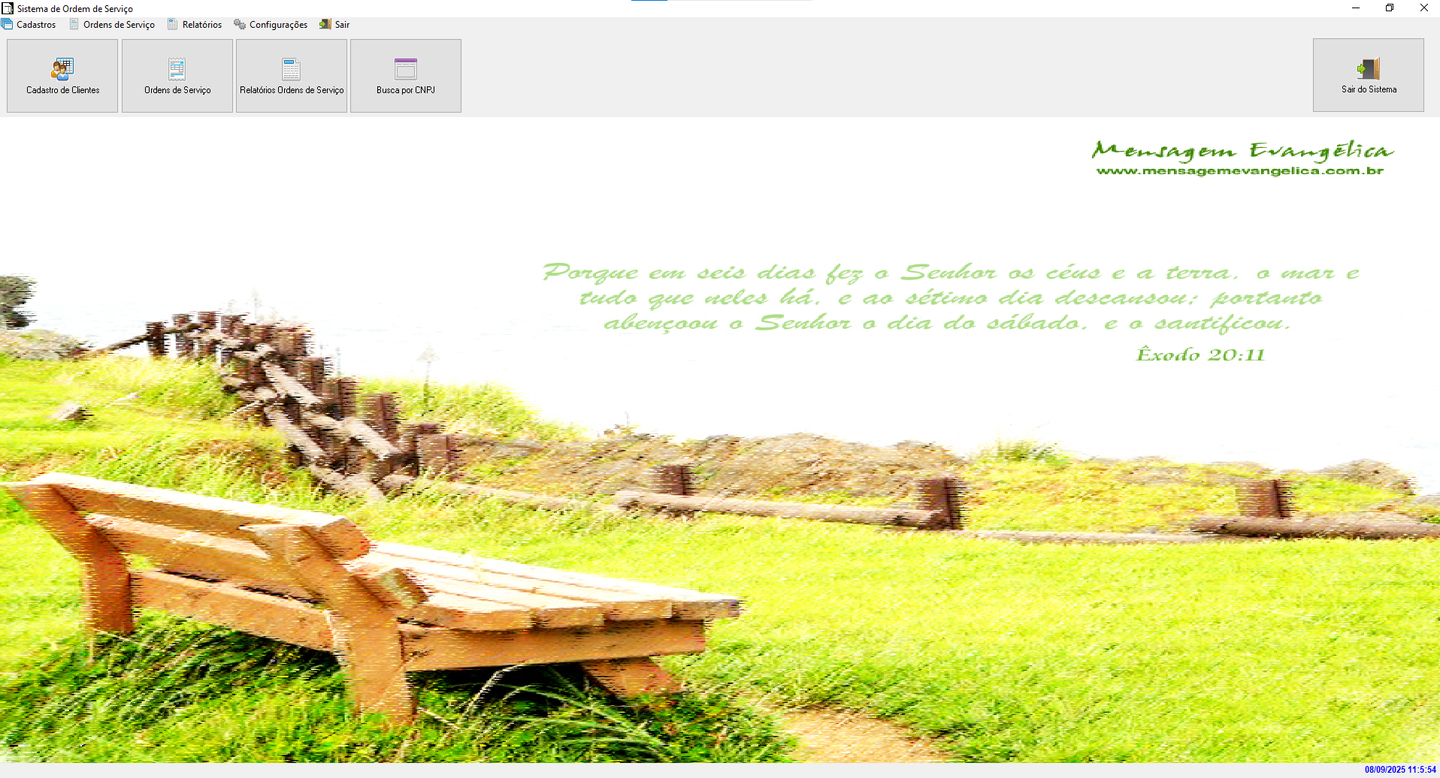

No menu configurações pode-se escolher a imagem do plano de fundo ou ver “Sobre” onde terá as atribuições ao autor dos ícones usados no aplicativo(conforme licença da FatCow)

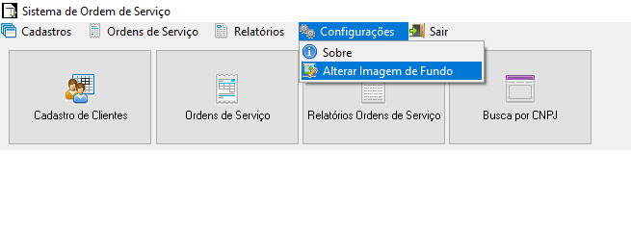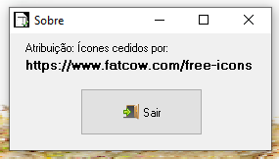

3) No cadastro de clientes, ele abre no formato de grade para o usuário poder visualizar a lista de clientes podendo busca pela parte do nome, documento, telefone ou e-mail, ele busca em ordem, caso não encontra parte do nome, buscará por parte do documento e assim por diante:

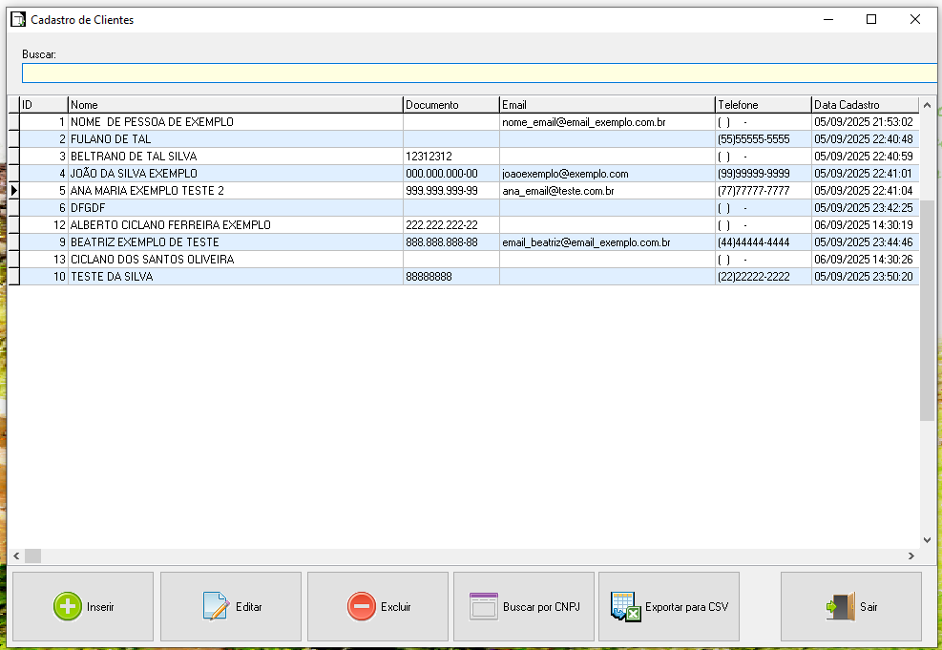

Ainda nesta tela tem a opção de exportar a listagem para CSV, pode-se buscar um novo cliente por seu CNPJ (caso seja pessoa jurídica).

3) Busca por CNPJ: Implementada usando Indy (requer as dlls libeay32.dll e ssleay32.dll) na mesma pasta do executável do projeto. Ela permite buscar uma empresa pelo CNPJ e utilizar estes dados para cadastrar novo cliente.

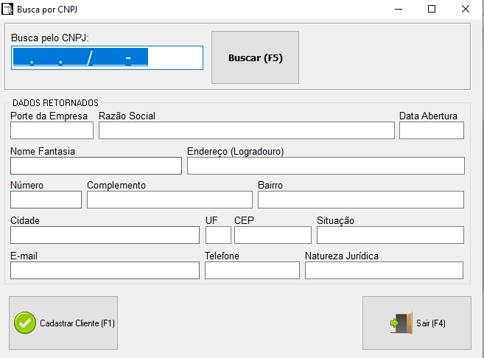

4) A inserção de cliente ou edição de cliente se dá aproveitando o mesmo Form, que se comportará diferente de acordo com a operação lógica de Inserção ou Edição de dados:

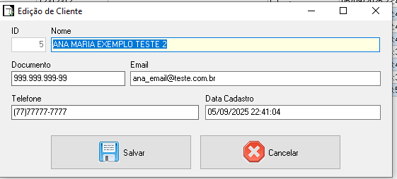

5) A tela de ordem de serviço segue o formato de ficha, para dar ao usuário visão clara de todos os dados nela contidas, nela contem teclas de atalho, ela assim como todas as outras telas, tem iluminação nos campos setados para facilitar a usabilidade e a orientação visual por parte do usuário:

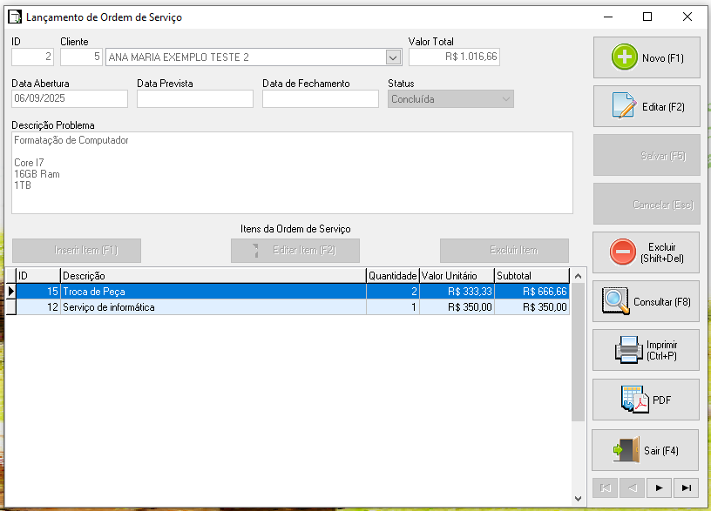

A consulta de ordens de serviço, pode-se filtrar por períodos de datas (de data A até B), por faixa de valor(com validação de campos para verificar se o que digitou foi um valor válido), busca por parte do nome do cliente e por status, pode-se ainda escolher o ordenamento:

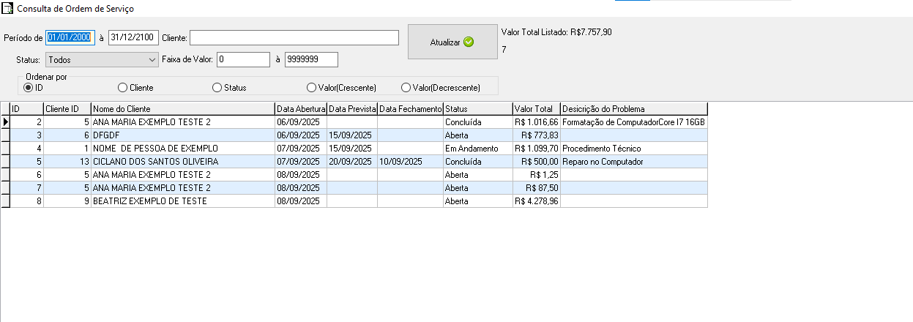

6) Os relatórios podem ser gerados em QuickReport, FastReport, CSV, XLS ou PDF (à partir do FastReport)

(Ainda pensei em usar Fortes Report, mas como não foi mencionado na prova, me mantive apenas nestes)

Os filtros podem ser usados como período de data A até B, por parte do nome do cliente (se deixar vazio o campo ele buscará de todos), pode-se escolher de forma múltipla os status que deseja buscar, pode ainda escolher por qual ordenamento deseja visualizar o relatório.

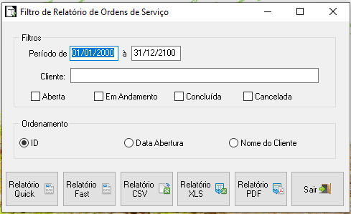

Caso tivesse 20 dias a mais para trabalhar no projeto poderíamos adicionar algumas funcionalidades que dariam ganho de valor a aplicação:

- Implementação de cadastro completo de clientes com endereço completo, cep(com busca de API), etc, além dos dados necessário para implementar a NFS-e(já que é um sistema de ordem de serviço)

- Empacotar em um instalador (gosto de usar InnoSetup) ele é gratuito e podemos embarcar no Firebird Embedded que não precisa de instalação por parte do usuário, basta instalar com inno setup, empacotar dlls, Firebird Embedded e executável no instalador e o usuário final poderá usar de imediato ao finalizar instalação.

- Implementar emissão de NFS-e (melhoria necessária para usar em ambiente profissional)

- Implementar geração de pagamento via API com QRCode para pagamentos à vista ou Boleto Pix para pagamento à prazo.